Wstępne przetwarzanie danych

W kontekście uczenia maszynowego, normalizacja to technika przetwarzania wstępnego danych, która ma na celu zmianę skali wartości w kolumnach zestawu danych. Celem normalizacji jest doprowadzenie do tego, aby wszystkie cechy miały podobną skalę, co może ułatwić algorytmom uczenia maszynowego naukę i lepsze dopasowanie modeli.
Istnieje wiele różnych metod normalizacji, ale dwie najpopularniejsze to:
- Standaryzacja: Polega na odjęciu od każdej wartości w kolumnie jej średniej, a następnie podzieleniu wyniku przez jej odchylenie standardowe. W efekcie wartości w kolumnie zostaną rozłożone wokół zera z odchyleniem standardowym równym 1.
- Skalowanie Min-Max: Polega na przeskalowaniu wartości w kolumnie do zakresu od 0 do 1. Osiąga się to poprzez odjęcie od każdej wartości minimalnej wartości w kolumnie, a następnie podzielenie wyniku przez różnicę między maksymalną a minimalną wartością.
Przykład:
Załóżmy, że mamy zbiór danych z dwoma cechami: wiek i wzrost. Wiek jest mierzony w latach, a wzrost w centymetrach. Wartości wieku mogą wahać się od 10 do 80, podczas gdy wartości wzrostu mogą wahać się od 150 do 200.
Jeśli nie znormalizujemy danych, algorytm uczenia maszynowego może skupić się na przewidywaniu na podstawie wieku, ponieważ wartości wieku mają większy zakres. Normalizacja danych spowoduje, że obie cechy będą miały podobną skalę, co pozwoli algorytmowi uczyć się na podstawie obu cech w bardziej zrównoważony sposób.
Zastosowania normalizacji:
- Normalizacja jest szczególnie ważna w przypadku algorytmów uczenia maszynowego, które opierają się na odległościach między punktami danych, takich jak k-najbliższe sąsiedzi (k-NN) i algorytmy oparte na drzewach decyzyjnych.
- Normalizacja może również poprawić konwergencję algorytmów uczenia maszynowego, co oznacza, że ​​modele uczą się szybciej i osiągają lepsze wyniki.
Należy pamiętać, że normalizacja nie zawsze jest konieczna. W niektórych przypadkach algorytmy uczenia maszynowego mogą działać dobrze bez normalizacji danych.

------------------------------------------------------------------------------------------------------------------------

Standaryzacja w uczeniu maszynowym to technika przetwarzania wstępnego danych, która polega na zmianie skali wartości w kolumnach zestawu danych. Celem standaryzacji jest doprowadzenie do tego, aby wszystkie cechy miały podobną skalę, co może ułatwić algorytmom uczenia maszynowego naukę i lepsze dopasowanie modeli.
Zasada działania standaryzacji:
Standaryzacja działa poprzez odjęcie od każdej wartości w kolumnie jej średniej, a następnie podzielenie wyniku przez jej odchylenie standardowe. W efekcie wartości w kolumnie zostaną rozłożone wokół zera z odchyleniem standardowym równym 1.
Przykład:
Załóżmy, że mamy zbiór danych z dwoma cechami: wiek i wzrost. Wiek jest mierzony w latach, a wzrost w centymetrach. Wartości wieku mogą wahać się od 10 do 80, podczas gdy wartości wzrostu mogą wahać się od 150 do 200.
Gdybyśmy nie znormalizowali danych, algorytm uczenia maszynowego prawdopodobnie skupiłby się na przewidywaniu na podstawie wieku, ponieważ wartości wieku mają większy zakres. Dzieje się tak, ponieważ algorytmy te często faworyzują cechy o większych wartościach.
Standaryzacja danych spowoduje, że obie cechy będą miały podobną skalę, co oznacza, że ​​algorytm będzie traktować je równomiernie. W rezultacie model będzie mógł uczyć się na podstawie obu cech w bardziej zrównoważony sposób.
Zalety standaryzacji:
- Poprawia uczenie się algorytmów: Standaryzacja może ułatwić algorytmom uczenia maszynowego naukę i lepsze dopasowanie modeli, ponieważ wszystkie cechy mają podobną skalę.
- Zwiększa konwergencję: Standaryzacja może również poprawić konwergencję algorytmów uczenia maszynowego, co oznacza, że ​​modele uczą się szybciej i osiągają lepsze wyniki.
- Przydatna w algorytmach opartych na odległościach: Standaryzacja jest szczególnie ważna w przypadku algorytmów uczenia maszynowego, które opierają się na odległościach między punktami danych, takich jak k-najbliższe sąsiedzi (k-NN) i algorytmy oparte na drzewach decyzyjnych.
Należy jednak pamiętać, że standaryzacja nie zawsze jest konieczna. W niektórych przypadkach algorytmy uczenia maszynowego mogą działać dobrze bez normalizacji danych.

------------------------------------------------------------------------------------------------------------------------

W uczeniu maszynowym cecha (ang. feature) to mierzalna właściwość lub atrybut obiektu (najczęściej w 1 kolumnie), który jest wykorzystywany do opisywania go i przewidywania jego wartości docelowej. Cechy są podstawą uczenia maszynowego, ponieważ algorytmy uczą się na ich podstawie identyfikować wzorce i zależności, które pozwalają im na wykonywanie różnych zadań, takich jak klasyfikacja, regresja, klastrowanie i wnioskowanie analityczne.
Przykładowe cechy:
- W przypadku prognozowania cen domów cechy mogą obejmować powierzchnię użytkową, liczbę sypialni i łazienek, lokalizację, rok budowy i stan nieruchomości.
- W przypadku klasyfikacji obrazów cechy mogą obejmować kolor, kształt, teksturę i obecność określonych obiektów.
- W przypadku analizy tekstu cechy mogą obejmować słowa, frazy, częstotliwość występowania słów i strukturę gramatyczną.
Cechy mogą być różnego typu:
- Numeryczne: Wartości liczbowe, które można mierzyć i porównywać, np. wiek, wzrost, cena.
- Kategoryczne: Wartości, które można pogrupować w kategorie, np. płeć, kolor, gatunek.
- Ciągłe: Wartości, które mogą przyjmować dowolną wartość w określonym zakresie, np. temperatura, ciśnienie, czas.
- Dyskretne: Wartości, które mogą przyjmować tylko skończoną liczbę wartości, np. liczba osób w gospodarstwie domowym, liczba stron w książce.
Ważne jest, aby dobrać odpowiednie cechy do danego zadania uczenia maszynowego. Dobrze dobrane cechy mogą znacznie poprawić wydajność algorytmu, podczas gdy źle dobrane cechy mogą prowadzić do słabych wyników lub nawet uniemożliwić algorytmowi naukę.
Istnieje wiele technik przetwarzania wstępnego danych, które można wykorzystać do przygotowania cech do uczenia maszynowego. Te techniki obejmują:
- Skalowanie: Normalizacja wartości cech do wspólnej skali.
- Kodowanie: Przekształcanie cech kategorycznych w wartości numeryczne.
- Selekcja cech: Wybór podzbioru cech, które są najbardziej istotne dla danego zadania.

------------------------------------------------------------------------------------------------------------------------

W kontekście uczenia maszynowego zmienna zależna (ang. dependent variable) to wartość, którą model uczenia maszynowego ma za zadanie przewidzieć lub wyjaśnić (występuje najczęściej w ostatniej kolumnie). Jest to cecha, która jest wynikiem działania innych cech niezależnych (ang. independent variables). Zmienna zależna jest często nazywana celem lub etykietą (ang. label).
Przykład:
- W zadaniu klasyfikacji obrazów kotów i psów zmienną zależną może być klasa obrazu (kot lub pies), a cechami niezależnymi mogą być piksele obrazu.
- W zadaniu regresji cen domów zmienną zależną może być cena domu, a cechami niezależnymi mogą być powierzchnia użytkowa, liczba sypialni i łazienek, lokalizacja, rok budowy i stan nieruchomości.
Zmienna zależna jest zwykle mierzalną wartością, którą można przedstawić w postaci liczbowej. W niektórych przypadkach może to być wartość binarna, np. 0 lub 1, która wskazuje na przynależność do określonej kategorii.
Ważne jest, aby prawidłowo zdefiniować zmienną zależną przed rozpoczęciem procesu uczenia maszynowego. Dobrze zdefiniowana zmienna zależna pozwala na postawienie jasnego celu dla modelu i ocenę jego wydajności.

------------------------------------------------------------------------------------------------------------------------

W uczeniu maszynowym macierz cech (ang. feature matrix) to tablica zawierająca wartości cech dla wszystkich obiektów w zbiorze danych (X). Każdy wiersz macierzy odpowiada jednemu obiektowi, a każda kolumna odpowiada jednej cesze.
Przykład:
Załóżmy, że mamy zbiór danych domów z trzema cechami: powierzchnia użytkowa, liczba sypialni i cena. Zbiór danych może wyglądać następująco:

Powierzchnia użytkowa | Liczba sypialni | Cena
150 | 3 | 300 000
120 | 2 | 250 000
180 | 4 | 400 000

W tym przypadku macierz cech będzie wyglądać następująco:

[[150, 3, 300000],
[120, 2, 250000],
[180, 4, 400000]]

W kontekście uczenia maszynowego wektor zmiennych zależnych (ang. dependent variable vector) to kolekcja wartości zmiennych zależnych dla wszystkich obiektów w zbiorze danych. Innymi słowy, jest to ciąg liczb, gdzie każda liczba odpowiada wartości zmiennej zależnej dla jednego obiektu.
Zmienna zależna to wartość, którą model uczenia maszynowego ma za zadanie przewidzieć lub wyjaśnić. Jest to cecha, która jest wynikiem działania innych cech niezależnych. W wektorze zmiennych zależnych wartości te są zebrane w jednym miejscu, co ułatwia ich analizę i przetwarzanie przez algorytmy uczenia maszynowego.
Przykład:
Załóżmy, że mamy zbiór danych domów z trzema cechami: powierzchnia użytkowa, liczba sypialni i cena. Celem naszego zadania jest przewidzenie ceny domu na podstawie jego powierzchni użytkowej i liczby sypialni. W tym przypadku zmienną zależną będzie cena domu, a wektor zmiennych zależnych będzie wyglądać następująco:

[300000, 250000, 400000]

W tym przykładzie wektor zmiennych zależnych zawiera trzy wartości, po jednej dla każdego domu w zbiorze danych. Wartości te reprezentują oczekiwane ceny dla każdego domu.
Wektor zmiennych zależnych jest często wykorzystywany jako wejście dla algorytmów uczenia maszynowego. Algorytmy te uczą się na podstawie wartości zmiennych zależnych w celu identyfikowania wzorców i zależności między cechami niezależnymi a zmienną zależną. Te wzorce i zależności pozwalają algorytmom na przewidzenie wartości zmiennej zależnej dla nowych obiektów.
Istnieje wiele różnych sposobów reprezentacji zmiennych zależnych w wektorze zmiennych zależnych. Najczęstszym sposobem jest kodeowanie numeryczne wszystkich wartości. Oznacza to, że każda wartość zmiennej zależnej jest reprezentowana przez liczbę. W niektórych przypadkach zmienne zależne mogą być reprezentowane jako wektory binarne lub ciągi znaków.
Przed utworzeniem wektora zmiennych zależnych często konieczne jest przetworzenie wstępne danych. Obejmuje to takie operacje jak:
- Skalowanie: Normalizacja wartości zmiennych zależnych do wspólnej skali.
- Kodowanie: Przekształcanie zmiennych zależnych kategorycznych w wartości numeryczne.
- Transformacja: Zmiana skali lub kształtu zmiennych zależnych w celu ułatwienia ich przetwarzania przez algorytmy uczenia maszynowego.

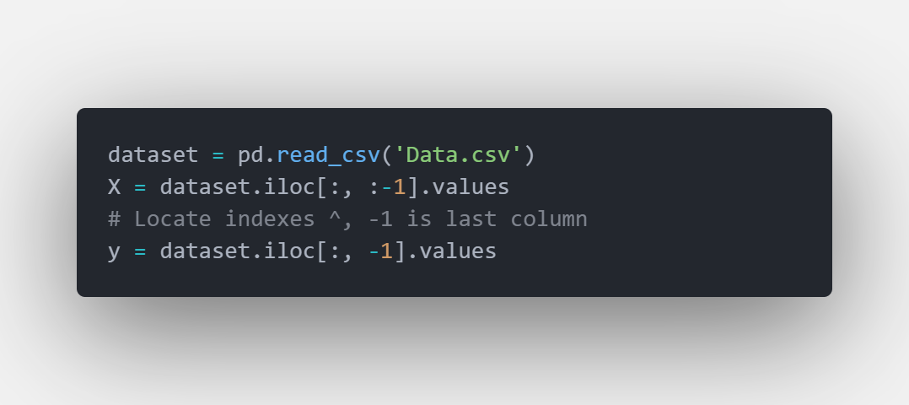
Przygotowanie danych:
Kod ^ dzieli DataFrame na dwie części:
- X: Ta część zawiera wszystkie kolumny oprócz ostatniej. Wartości te reprezentują cechy niezależne, czyli zmienne, które będą używane do przewidywania wartości docelowej.
- y: Ta część zawiera tylko ostatnią kolumnę DataFrame. Wartości te reprezentują zmienną zależną, czyli wartość, którą model uczenia maszynowego ma za zadanie przewidzieć.
Użycie iloc[:, :-1] oznacza pobranie wszystkich wierszy (:), wszystkich kolumn (:), z wyjątkiem ostatniej (-1). Użycie iloc[:, -1] oznacza pobranie wszystkich wierszy (:), tylko ostatniej kolumny (-1).

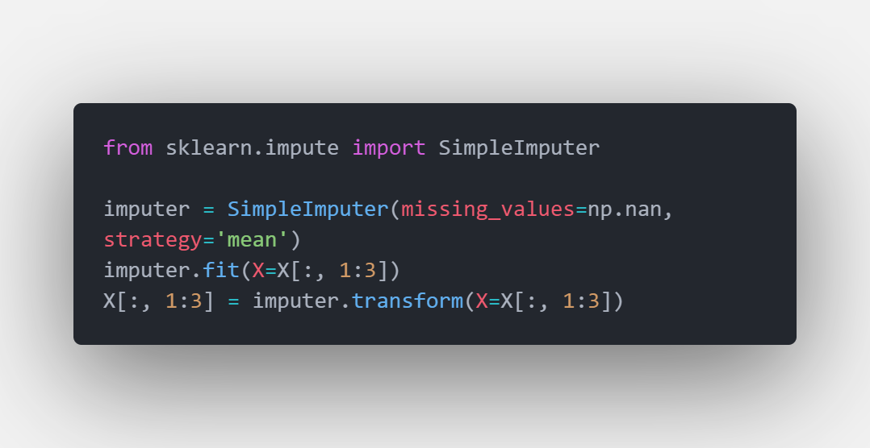

- Importowanie SimpleImputer:
Na początku kodu importowana jest klasa SimpleImputer z modułu impute biblioteki scikit-learn. Klasa ta służy do wypełniania brakujących wartości w danych prostymi strategiami, takimi jak średnia, mediana lub moda.
- Tworzenie obiektu SimpleImputer:
Następnie tworzony jest obiekt imputer klasy SimpleImputer. W nawiasach określa się parametry, które wpływają na sposób działania imputacji. W tym przypadku:
  - missing_values=np.nan: Określa wartość oznaczającą brakujące dane. Tutaj np.nan (Not a Number) oznacza wartości NaN.
  - strategy='mean': Określa strategię imputacji. Tutaj 'mean' oznacza, że brakujące wartości zostaną zastąpione średnią wartości w danej kolumnie.
- ** dopasowanie imputera (fit):**
Wywołanie imputer.fit(X=X[:, 1:3]) służy do dopasowania imputera do danych. Podczas dopasowania imputer analizuje wartości w określonych kolumnach (X[:, 1:3]), aby obliczyć statystyki potrzebne do imputacji, np. średnią dla strategii 'mean'.
  - X: Macierz cech, z której pobierane są dane do dopasowania.
  - X[:, 1:3]: Wybór kolumn, do których ma być zastosowana imputacja. W tym przypadku wybierane są kolumny od indeksu 1 do 2 (indeksowanie zaczyna się od 0, więc oznacza to kolumnę drugą i trzecią).
- Transformacja danych (transform):
Wywołanie X[:, 1:3] = imputer.transform(X=X[:, 1:3]) służy do właściwej imputacji brakujących wartości.
  - X[:, 1:3]: Podobnie jak wcześniej, oznacza wybór kolumn, w których mają być zastąpione brakujące wartości.
  - imputer.transform(X=X[:, 1:3]): Ta część zwraca macierz z wypełnionymi wartościami. Wartości NaN w wybranych kolumnach (X[:, 1:3]) zostają zastąpione przez obliczone wcześniej statystyki (np. średnią) na podstawie dopasowania (fit). Następnie wynik transformacji przypisywany jest z powrotem do oryginalnego fragmentu macierzy cech X.

------------------------------------------------------------------------------------------------------------------------

W uczeniu maszynowym wiele algorytmów nie radzi sobie dobrze z danymi kategorycznymi, czyli danymi, które nie są reprezentowane przez wartości liczbowe, ale przez kategorie lub etykiety. Na przykład płeć, kolor, gatunek muzyczny to dane kategoryczne.
Aby algorytmy uczenia maszynowego mogły przetwarzać dane kategoryczne, konieczne jest ich przekształcenie w format numeryczny. Ten proces nazywa się kodowaniem danych kategorycznych. Istnieje kilka różnych metod kodowania danych kategorycznych, z których każda ma swoje zalety i wady.
Najczęstsze metody kodowania danych kategorycznych to:
- Kodowanie etykietami: Ta metoda przypisuje każdej kategorii unikalną wartość liczbową. Na przykład płci męskiej można przypisać wartość 0, a płci żeńskiej wartość 1. Kodowanie etykietami jest proste do zaimplementowania, ale może prowadzić do problemów, gdy kategorie nie mają naturalnego porządku.
- Kodowanie na gorąco: Ta metoda tworzy nową kolumnę dla każdej kategorii. Wartości w tych kolumnach są równe 1, jeśli dana kategoria jest obecna w danym wierszu, i 0, jeśli nie. Na przykład można utworzyć dwie kolumny dla płci: "męska" i "żeńska". W wierszu reprezentującym mężczyznę kolumna "męska" będzie miała wartość 1, a kolumna "żeńska" wartość 0. Kodowanie na gorąco jest przydatne, gdy kategorie nie mają naturalnego porządku, ale może prowadzić do zwiększenia liczby kolumn w zbiorze danych.
- Kodowanie binarne: Ta metoda jest podobna do kodowania na gorąco, ale zamiast tworzyć nową kolumnę dla każdej kategorii, tworzy nową kolumnę dla każdego bitu w reprezentacji binarnej wartości kategorii. Na przykład płeć męską można reprezentować jako "01", a płeć żeńską jako "10". Kodowanie binarne jest bardziej kompaktowe niż kodowanie na gorąco, ale może być trudniejsze do zinterpretowania.
- Kodowanie mieszane: Ta metoda łączy w sobie różne techniki kodowania. Na przykład można użyć kodowania etykietami dla niektórych kategorii i kodowania na gorąco dla innych.
Wybór odpowiedniej metody kodowania danych kategorycznych zależy od konkretnego zadania i algorytmu uczenia maszynowego. Ważne jest, aby dokładnie przetestować różne metody i wybrać tę, która daje najlepsze wyniki.

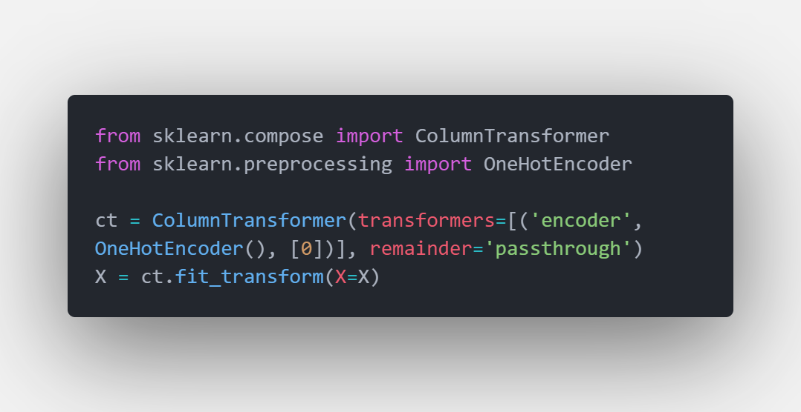

Ten kod wykorzystuje bibliotekę scikit-learn do kodowania danych kategorycznych w pierwszej kolumnie ([0]) Twojego zestawu danych X za pomocą kodowania one-hot (jednowarstwowego) i przekształcenia pozostałych kolumn bez zmian ('passthrough').
Krok po kroku:
- Importowanie bibliotek:
  - from sklearn.compose import ColumnTransformer: Importuje klasę ColumnTransformer z modułu compose biblioteki scikit-learn. Klasa ta służy do łączenia różnych transformacji w pojedynczy obiekt.
  - from sklearn.preprocessing import OneHotEncoder: Importuje klasę OneHotEncoder z modułu preprocessing biblioteki scikit-learn. Klasa ta służy do kodowania one-hot danych kategorycznych.
- Tworzenie obiektu ColumnTransformer:
  - ct = ColumnTransformer(transformers=[('encoder', OneHotEncoder(), [0])], remainder='passthrough'): Tworzy obiekt ct klasy ColumnTransformer. W nawiasach określa się lista transformacji (transformers) i sposób postępowania z pozostałymi kolumnami (remainder).
    - transformers=[('encoder', OneHotEncoder(), [0])]: Lista transformacji zawiera jedną pozycję, która definiuje:
      - 'encoder': Nazwa transformacji ( dowolna etykieta)
      - OneHotEncoder(): Obiekt klasy OneHotEncoder do kodowania one-hot
      - [0]: Lista zawierająca indeksy kolumn, do których ma być zastosowana transformacja. W tym przypadku [0] oznacza jedynie pierwszą kolumnę.
    - remainder='passthrough': Określa sposób postępowania z pozostałymi kolumnami. Wartość 'passthrough' oznacza, że pozostałe kolumny pozostaną bez zmian.
- Transformacja danych (fit_transform):
  - X = ct.fit_transform(X=X): Wywołuje metodę fit_transform obiektu ct.
    - fit_transform najpierw dopasowuje (fit) transformację do danych (X), a następnie transformuje (transform) dane zgodnie z ustawionymi wcześniej transformacjami.
    - W tym przypadku kodowanie one-hot zostanie zastosowane do pierwszej kolumny ([0]), a pozostałe kolumny zostaną przekazane bez zmian ('passthrough'). Wynik transformacji zostanie przypisany z powrotem do zmiennej X.

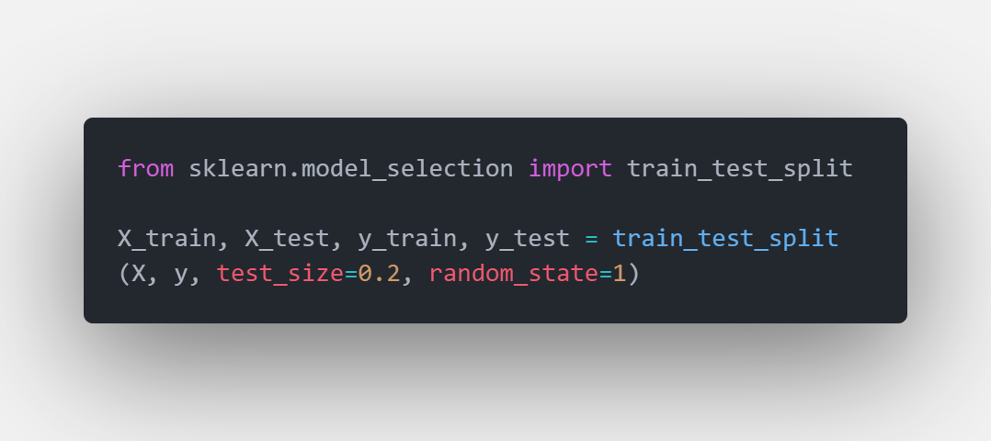

Ten kod wykorzystuje funkcję train_test_split z modułu model_selection biblioteki scikit-learn do podziału Twojego zestawu danych na zbiór treningowy i testowy.
Krok po kroku:
- Importowanie biblioteki:
  - from sklearn.model_selection import train_test_split: Importuje funkcję train_test_split do podziału danych na zbiór treningowy i testowy.
- Dzielenie danych:
  - X_train, X_test, y_train, y_test = train_test_split(X, y, test_size=0.2, random_state=1): Funkcja train_test_split dzieli Twoje dane wejściowe (X) i dane docelowe (y) na dwa zestawy: treningowy (train) i testowy (test).
    - X_train: Zmienna przechowująca cechy zbioru treningowego.
    - X_test: Zmienna przechowująca cechy zbioru testowego.
    - y_train: Zmienna przechowująca wartości docelowe zbioru treningowego.
    - y_test: Zmienna przechowująca wartości docelowe zbioru testowego.
    - test_size=0.2: Parametr test_size określa proporcję danych przeznaczoną na zbiór testowy. W tym przypadku 0.2 oznacza, że 20% danych zostanie wykorzystanych jako zbiór testowy, a pozostałe 80% jako zbiór treningowy.
    - random_state=1: Parametr random_state (opcjonalny) pozwala na ustalenie stanu losowego, dzięki czemu podział danych będzie powtarzalny. Wartość 1 jest tutaj przykładową wartością stanu losowego.
------------------------------------------------------------------------------------------------------------------------

W uczeniu maszynowym zmienne dummy (ang. dummy variables), znane również jako zmienne wskaźnikowe (indicator variables) lub zmienne binarne (binary variables), służą do reprezentowania danych kategorycznych w postaci numerycznej. Algorytmy uczenia maszynowego zazwyczaj lepiej sobie radzą z wartościami liczbowymi niż z etykietami tekstowymi. Zmienne dummy umożliwiają przekształcenie danych kategorycznych na format, który jest łatwiejszy do przetworzenia przez modele.
Zasada działania:
- Każdej kategorii w zmiennej kategorycznej przypisywana jest jedna zmienna dummy.
- Zmienna dummy jest zmienną binarną, która przyjmuje wartość 1 dla wystąpienia danej kategorii i 0 dla jej braku.
Przykład:
Załóżmy, że mamy zmienną kategoryczną „kolor”, która może przyjmować wartości „czerwony”, „zielony” i „niebieski”. Możemy przekonwertować ją na trzy zmienne dummy:
- kolor_czerwony: 1 dla czerwonego, 0 dla innych kolorów
- kolor_zielony: 1 dla zielonego, 0 dla innych kolorów
- kolor_niebieski: 1 dla niebieskiego, 0 dla innych kolorów
Korzyści z używania zmiennych dummy:
- Poprawa wydajności modelu: Zmienne dummy umożliwiają algorytmom uczenia maszynowego łatwiejsze uchwycenie zależności między cechami kategorycznymi a zmienną docelową.
- Prosta interpretacja: Wartości zmiennych dummy (0 lub 1) są łatwe do zrozumienia i interpretacji.
Wady korzystania ze zmiennych dummy:
- Zwiększenie liczby kolumn: Utworzenie zmiennej dummy dla każdej kategorii prowadzi do zwiększenia liczby kolumn w zbiorze danych, co może wpłynąć na wydajność obliczeniową.
- Pułapka kodowania dummy (ang. dummy variable trap): W przypadku gdy zmienna kategoryczna ma wiele kategorii, utworzenie zmiennej dummy dla każdej kategorii może prowadzić do nadmiernego dopasowania (overfitting) modelu. W takiej sytuacji można rozważyć kodowanie kontrastowe (contrast coding) lub kodowanie efektów stałych (dummy coding with effects coding).
Kiedy stosować zmienne dummy:
- Zmienne dummy są przydatne, gdy zmienna kategoryczna ma niewielką liczbę kategorii.
- Gdy kolejność kategorii nie jest ważna.
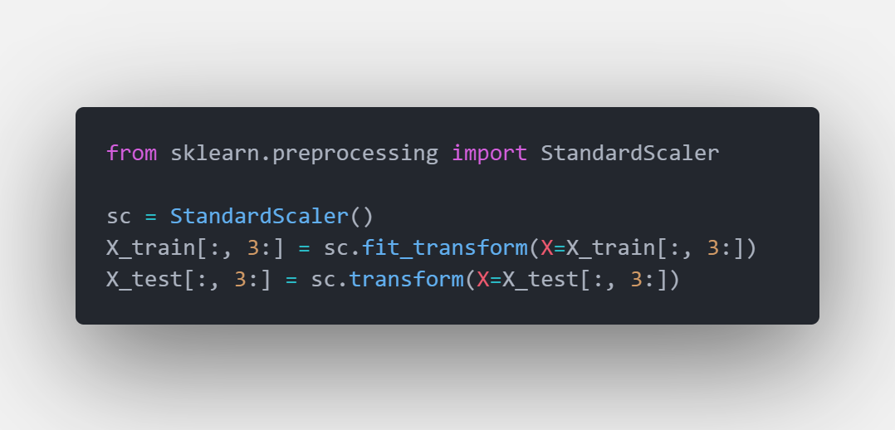
Ten kod wykorzystuje bibliotekę scikit-learn do standaryzacji danych w Twoim zestawie treningowym (X_train) i testowym (X_test). Standardizacja polega na skalowaniu i centrowaniu danych, tak aby miały średnią równą 0 i odchylenie standardowe równe 1.
Krok po kroku:
- Importowanie biblioteki:
  - from sklearn.preprocessing import StandardScaler: Importuje klasę StandardScaler z modułu preprocessing biblioteki scikit-learn. Klasa ta służy do standaryzacji danych.
- Tworzenie obiektu StandardScaler:
  - sc = StandardScaler(): Tworzy obiekt sc klasy StandardScaler.
- Standaryzacja danych treningowych (fit_transform):
  - X_train[:, 3:] = sc.fit_transform(X=X_train[:, 3:]): Wywołuje metodę fit_transform obiektu sc na danych treningowych X_train[:, 3:].
    - [:, 3:]: Ta część oznacza wybór kolumn, do których ma być zastosowana standaryzacja. W tym przypadku wybierane są wszystkie kolumny od indeksu 3 wzwyż (indeksowanie zaczyna się od 0).
    - fit_transform: Metoda ta najpierw dopasowuje (fit) obiekt sc do danych treningowych, czyli oblicza średnią i odchylenie standardowe dla każdej kolumny. Następnie transformuje (transform) dane treningowe, czyli skaluje i ** centruje** je zgodnie z obliczonymi wcześniej statystykami. Wynik transformacji jest przypisywany z powrotem do fragmentu macierzy cech X_train.
- Standaryzacja danych testowych (transform):
  - X_test[:, 3:] = sc.transform(X=X_test[:, 3:]): Wywołuje metodę transform obiektu sc na danych testowych X_test[:, 3:].
    - Podobnie jak wcześniej, [:, 3:] oznacza wybór kolumn do standaryzacji.
    - transform: Ponieważ obiekt sc został już dopasowany (fit) do danych treningowych, metoda transform wykorzystuje obliczone wcześniej statystyki do skalowania i centrowania danych testowych X_test. Wynik transformacji jest przypisywany z powrotem do fragmentu macierzy cech X_test.

